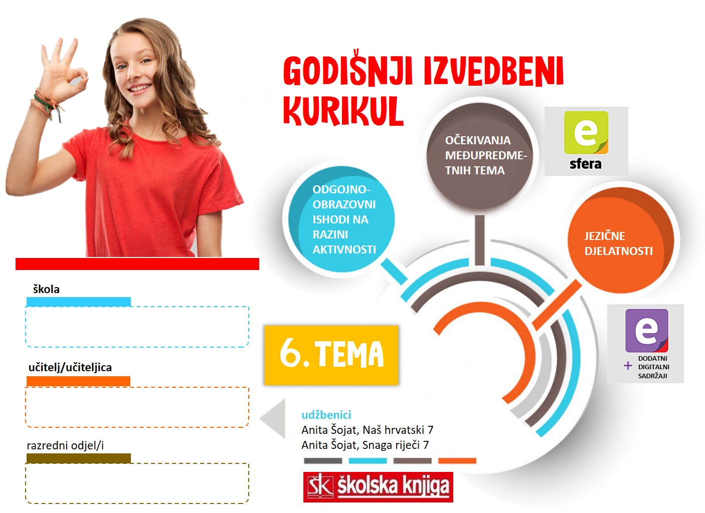

6. TEMA | Uvod u književnost za odrasle
TEKSTOVI | August Šenoa, Zlatarovo zlato, Vjenceslav Novak, Iz velegradskog podzemlja, Dinko Šimunović, Duga, Tin Ujević, Odlazak, A. G. Matoš, Notturno,  Dario Dunatov, Komentar: Imaju li filmovi doista „rok trajanja“?, medijski tekst u časopisima za mlade, Modra lasta, djelo za cjelovito čitanje

broj sati | vrijeme ostvarivanja | postotna zastupljenost predmetnih područja
25 |  | Hrvatski jezik i komunikacija – 60%  Književnost i stvaralaštvo – 40%  Kultura i mediji – 0%

AKTIVNOSTI | BROJ SATI | ODGOJNO-OBRAZOVNI ISHOD/I NA RAZINI PREDMETNOG KURIKULUMA | ODGOJNO-OBRAZOVNI ISHODI NA RAZINI TEME I AKTIVNOSTI | ODGOJNO-OBRAZOVNA OČEKIVANJA MEĐUPREDMETNIH TEMA
Rečenični i pravopisni znakovi | 4 | OŠ HJ A.7.4.  OŠ HJ A.7.1., OŠ HJ A.7.2., OŠ HJ A.7.3. | Objasniti na primjerima upotrebu spojnice. Objasniti na primjerima upotrebu crtice.  Razlikovati spojnicu i crticu pri bilježenju. Točno upotrebljavati kosu crtu. Objasniti na primjerima što se označuje navodnicima, a što polunavodnicima. Razlikovati navodnike i polunavodnike.  Istraživati prema smjernicama o pravopisnim znakovima (spojnica, crtica, kosa crta, navodnici i polunavodnici). Predstaviti drugim učenicima rezultate timskog rada.  Napisati sastavak upotrijebiti zadane pravopisne znakove. Komentirati točnost upotrebe pravopisnih znakova. Sastaviti pravopisni diktat, ispraviti pogreške i dati upute za pravilno pisanje. | uku A.3.1., uku B.3.4., ikt D.3.1
Vijest i izvješće | 3 | OŠ HJ A.7.4.  OŠ HJ A.7.1., OŠ HJ A.7.2., OŠ HJ A.7.3. | Opisati kako nastaje vijest. Analizirati obilježja vijesti. Komentirati pogreške u pisanju vijesti na primjerima. Opisati strukturu izvješća. Razlikovati izvješće od vijesti.  Snimati fotografiju i pisati fotovijest. Pisati i opremati izvješće.  Analizirati vijest komentirajući pogreške. | uku B.3.4.
Komentar | 2 | OŠ HJ A.7.4.  OŠ HJ A.7.1., OŠ HJ A.7.2., OŠ HJ A.7.3. | Opisati što je potrebno za dobar komentar. Imenovati dijelove komentara.  Prepoznati dijelove komentara na primjeru.  Analizirati komentar i o zaključcima analize pisati osvrt. Komentirati događaj. Izražavati se u novinskim vrstama: vijest, proširena vijest, izvješće, komentar.  Procjenjivati uspješnost izražavanja u novinskim vrstama. | uku B.3.4., ikt D.3.2.
Uvod u književnost za odrasle  a) August Šenoa, Zlatarovo zlato, b) Vjenceslav Novak, Iz velegradskog podzemlja, c) Dinko Šimunović, Duga, d) Tin Ujević, Odlazak, e) A. G. Matoš, Notturno | 6 | OŠ HJ B.7.1., OŠ HJ B.7.2., OŠ HJ B.7.4.  OŠ HJ A.7.1., OŠ HJ A.7.2., OŠ HJ A.7.3., OŠ HJ A.7.4. | Vrednovati književni tekst tumačeći kako utječe na oblikovanje stavova i vrijednosti. Obrazlagati vlastite stavove u vezi s pročitanim tekstom. Argumentirati vlastita zapažanja o književnom tekstu povezujući ih sa stečenim znanjem i iskustvom.  a) Analizirati nepoznate riječi iz ulomka. Izdvojiti osobine likova i pojedinosti o vanjskome izgledu. Razlikovati pripovjedača od pisca. Opisati obilježja književnoga portreta. Napisati monolog lika i izvesti ga. Opisati izgled i osobine drage osobe.  b) Iznositi zapažanja o socijalnim problemima u djelu. Objasniti kronološki I retrospektivni slijed događaja u dijelu. Portretirati izabrane likove iz djela. Razlikovati osjećaje od karakternih osobina lika. Iznositi svoja razmišljanja o postupcima likova povezujući ih sa svijetom u kojemu žive. Izvesti zaključak o likovima. Zauzeti stav u raspravi na zadanu temu.  c) Raspraviti o ravnopravnosti djevojčica i dječaka nakon gledanja kratkog filma. Iznositi mišljenje o Srni i njezinom odnosu s roditeljima. Raspraviti o temi: Trebaju li nam zabrane. Napisati zamišljeni kraj pripovijetke.  d) Povezati i objasniti osjećaje i boje vezane uz rano djetinjstvo. Bojiti stihove i pjesničke slike prema osjećajima. Analizirati pjesmu prema postavljenim pitanjima. Napisati pjesmu o svojemu djetinjstvu u šest dvostiha. Usporediti ugođaj u Ujevićevoj pjesmi i uglazbljenoj pjesmi. Objasniti svojim riječima odlazak ljudi iz Hrvatske danas. Izražajno čitati pjesmu poštujući govorne vrednote  e) Opisati zamišljeni krajolik slušajući Chopinov Nocturne. Prikazati sliku noćnog krajolika poznatog slikara svojim pjesničkim slikama. Istražiti motiv noćnog krajolika u književnosti. Izraditi karticu s tvrdnjama o životu i radu A. G. Matoša. Izraditi karticu s tvrdnjama o životu i radu A.G.Matoša. Istražiti koji su pjesnici pisali sonete. Usporediti Matošev i Ujevićev Notturno. | a) osr C.3.4.  b) goo A.3.3.  c) goo A.3.5., osr C.3.4.  d) i e) osr C.3.4.
Dario Dunatov, Komentar: Imaju li filmovi doista „rok trajanja“? | 2 | OŠ HJ C.7.2.  OŠ HJ A.7.1., OŠ HJ A.7.2., OŠ HJ A.7.3., OŠ HJ A.7.4. | Razgovarati o pojmu „rok trajanja”. Raspravljati o temi, zauzeti stav. Uspoređujući stavove, donositi zaključke o temi. Izraditi internetski meme u nekom od digitalnih alata. | osr B.3.1
Medijski tekst u časopisima za mlade, Modra lasta | 2 | OŠ HJ C.7.2.  OŠ HJ A.7.1., OŠ HJ A.7.2., OŠ HJ A.7.3., OŠ HJ A.7.4. | Objasniti reakciju na medijski tekst. Opisati usklađenost i svrhovitost sadržaja u različitim časopisima. Analizirati časopis za mlade prema smjernicama. Izraditi naslovnicu časopisa u digitalnome alatu. | uku A.3.1., uku A.3.3., uku A.3.4., pod A.3.3.
Projekt: Sudnica | 2 | OŠ HJ B.7.1., OŠ HJ B.7.4.  OŠ HJ A.7.1., OŠ HJ A.7.2., OŠ HJ A.7.3., OŠ HJ A.7.4. | Organizirati sudnicu, dokazati krivnju glavnom liku ili ga osloboditi krivnje. | osr A.3.2., uku A.3.1., uku A.3.3., uku A.3.4., uku B.3.4., ikt A.3.1.
6) Djelo za cjelovito čitanje – izbor učenika | 4 | OŠ HJ B.7.3., OŠ HJ B.7.1., OŠ HJ B.7.4.  OŠ HJ A.7.1., OŠ HJ A.7.2., OŠ HJ A.7.3., OŠ HJ A.7.4. | Izražavati doživljaj o književnom tekstu. Tumačiti značenje književnoga teksta primjenjujući književnoteorijska znanja. Vrednovati književni tekst i argumentirati vlastita zapažanja povezujući ih sa stečenim znanjem i iskustvom. Prepoznavati glavne ideje i problematiku književnoga teksta i povezivati ih sa stvarnošću i vlastitim iskustvom. | osr A.3.2., uku A.3.1., uku A.3.3., uku A.3.4., uku B.3.4.

SADRŽAJI UČENJA
- rečenični i pravopisni znakovi: crtica, spojnica, kosa crta, navodnici i polunavodnici, vijest, izvješće, komentar
ORGANIZACIJA UČENJA I POUČAVANJA
strategije | metode
- pronalaženje sličnosti i razlika  - rezimiranje i bilježenje  - postavljanje ciljeva i davanje povratnih informacija  - suradničko učenje (učenik-učenik, skupina učenika)  - provjeravanje hipoteza  - pisanje i crtanje organizatora: prepričavanje, uporišne točke  - otkrivanje i rješavanje problema  - strategija interaktivnog učenja i rada na projektu | - metoda usmenog izlaganja: objašnjavanje, izvješćivanje, glasno razmišljanje - metoda pisanja: bilježenje ključnih dijelova sadržaja, citiranje, konceptiranje parafraziranjem, sažeto konceptiranje  - vizualne metode  - metoda učenja prema modelu, uputama i smjernicama  - metoda izrade i interpretiranja umnih mapa  - metoda čitanja i rada na tekstu: rad s udžbenikom

VREDNOVANJE
kao učenje | za učenje | vrednovanje naučenoga
Razmjena informacija o učenju i rezultatima učenja.  Povratne informacije tijekom aktivnosti i po završetku svake aktivnosti. Što je potrebno tijekom aktivnosti da bi je učenik uspješno ostvario. Komentari, upućivanje, pozivanje na smjernice, pomoć u tumačenju smjernica. | Učenik samovrednuje svoje uratke. Uspoređuje ih s uradcima drugih učenika. Komentira što je dobro napravio, a što je mogao bolje. Postavlja pitanja da bi razumio uputu. Kritički se odnosi prema predstavljanju istraživanja.  Učenik procjenjuje uspješnost projekta prema unaprijed zadanim opisnicima u čitanci Snaga riječi.  Zaključuje o svom napretku na kraju teme i na kraju polugodišta. | - vrednovanje komentara, vijesti i izvješća prema opisnicima  - vrednovanje prema Wizer izlaznim karticama  - promatranje i ocjenjivanje učenika tijekom određenih aktivnosti u kojima su se posebno istaknuli  - vrednovanje projekta Sudnica prema opisnicima

POVEZANOST S MEĐUPREDMETNIM TEMAMA
Učiti kako učiti  uku A.3.1. Učenik samostalno traži nove informacije iz različitih izvora, transformira ih u novo znanje i uspješno primjenjuje pri rješavanju problema..  uku A.3.3. Učenik samostalno oblikuje svoje ideje i kreativno pristupa rješavanju problema.  uku A.3.4. Učenik kritički promišlja i vrednuje ideju uz podršku učitelja.  uku D.3.2. Učenik ostvaruje dobru komunikaciju s drugima, uspješno surađuje u različitim situacijama i spreman je zatražiti i ponuditi pomoć. | Osobni i socijalni razvoj  osr B.3.2. Razvija komunikacijske kompetencije i uvažavajuće odnose s drugima.  osr B.3.4. Suradnički uči i radi u timu.  Uporaba informacijsko-komunikacijske tehnologije  ikt A.3.2. Učenik se samostalno koristi raznim uređajima i programima.  Poduzetništvo  Pod A.3.3. Upoznaje i kritički sagledava mogućnost razvoja karijere i profesionalnoga usmjeravanja.

SREDSTVA, ALATI | Prema predviđenim aktivnostima: nastavni listići, PowerPoint, Wordwall, LearningApps, Kahoot!, Wizer-me
IZVORI | Anita Šojat, čitanka Snaga riječi 7, Anita Šojat, Naš hrvatski 7, Anita Šojat, Vjekoslava Hrastović i Nada Marguš, radna bilježnica Naš hrvatski 7, e-sfera, Mozabook

